IE LA SALLE DE CAMPOAMOR
GUIÍA-TALLER
GESTIÓN ACADÉMICA PEDAGÓGICA
N.º 2 PERÍODO: 4 AÑO: 2020

Grado: 9 ÁREA: Matemáticas. Asignatura: Geometría. Áreas Transversales: Tecnología, Lengua Castellana, Educación Artística
Elabora: Denys Palacios Palacios
TIEMPO: 1 Periodo de clase
COMPETENCIA Reconocer todos los elementos que caracterizan el prisma y la pirámide y es capaz de caracterizarlos a través de sus elementos distinguidos; además determina las áreas y el volumen de estas.
PROPÓSITO: Utilizar las propiedades de los cuerpos geométricos para resolver problemas del contexto
TEMA: Área y volumen de una pirámide

DEFINICION.
La pirámide regular es un cuerpo geométrico limitado por un polígono regular llamado base, y tantos triángulos como lados tenga la base.
Se nombran diciendo PIRAMIDE y el nombre del polígono de la base (Ejm. pirámide cuadrangular, pirámide Hexagonal)

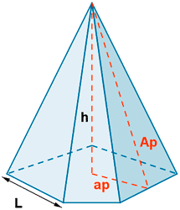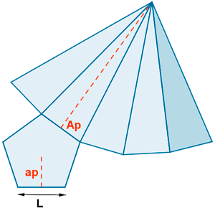
$$L:lado del polígono regular$$
$A_{P}:apotema de la piramide$
$h:altura de la piramide$
$a_{P}:apotema del poligono$
AREA Y VOLUMEN DE UNA PIRAMIDE
Área de la base: es el área del polígono regular que forma la base.
$A_{b}=\frac{P*a_{p}}{ 2}$
$$recordemos que el perimetro de un poligono regular es:P=nL$$
Área lateral: es el área que forman los n triángulos cuya es base $L$ y su altura es $A_{P}$
$A_{l}=\frac{nL*A_{p}}{ 2}$
Área total: es la suma del área de la base con el área lateral.
$A_{T}=A_{b}+A_{l}$
Volumen: el volumen de una pirámide es un tercio del área de su base por la altura h.
$V=\frac{A_{b}*h}{3}$

EJEMPLOS
- Calcula el área y el volumen de una pirámide cuadrangular cuya base tiene 4 cm de arista y una altura de 6 cm.

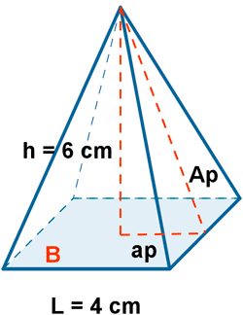

Solución

$L=4cm, h=6cm, n=4, a_{p}=? ,A_{p}=? ,A_{T}=? ,V=?$
Como no tenemos los valores de las apotemas debemos calcularlas para poder resolver el ejercicio.
La apotema de la base, será la distancia de va desde la mitad del lado hasta el centro del cuadrado: $a_{p}=\frac{4cm}{2}=2cm$
Para calcular la apotema de la pirámide vemos que se forma un triángulo rectángulo, por tanto, utilizaremos el teorema de Pitágoras:${\left(A_{P}\right)}^{2}={\left(a_{p}\right)}^{2}+{\left(h\right)}^{2} →{A_{P}}^{2}={a_{p}}^{2}+h^{2} →$
$\sqrt{{A_{P}}^{2}}=\sqrt{{a_{p}}^{2}+h^{2}} ∴ A_{P}=\sqrt{{a_{p}}^{2}+h^{2}}=\sqrt{{\left(2cm\right)}^{2}+{\left(6cm\right)}^{2}}=$
$A_{P}=\sqrt{4{cm}^{2}+36{cm}^{2}}=\sqrt{40{cm}^{2}}$
$A_{P}=6.32cm$
$A_{b}=\frac{P*a_{p}}{ 2}=\frac{4\left(4cm\right)(2cm)}{2}=\frac{32{cm}^{2}}{2}=16{cm}^{2}$
$A_{l}=\frac{nL*A_{p}}{ 2}=\frac{4(4cm)(6.32cm)}{2}=\frac{101.12{cm}^{2}}{2}=50.56{cm}^{2}$
$A_{T}=A_{b}+A_{l}=16{cm}^{2}+50.56{cm}^{2}=66.56{cm}^{2}$
$V=\frac{A_{b}*h}{3}=\frac{16{cm}^{2}(6cm)}{3}=\frac{96{cm}^{3}}{3}=32{cm}^{3}$

- Calcular el área y el volumen de una pirámide pentagonal regular cuya apotema de la base es igual a 4cm, la arista de la base(lado) es igual a 6cm y cuya altura mide 10cm.
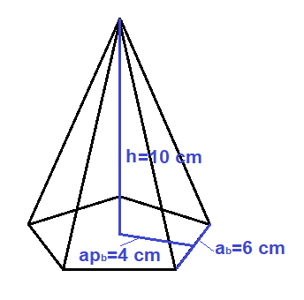
Solución

$L=6cm, h=10cm, a_{p}=4cm , n=5 ,A_{p}=? ,A_{T}=? ,V=?$

$A_{P}=\sqrt{{a_{p}}^{2}+h^{2}}=\sqrt{{\left(4cm\right)}^{2}+{\left(10cm\right)}^{2}}=\sqrt{16{cm}^{2}+100{cm}^{2}}=$
$$A_{P}=\sqrt{116{cm}^{2}}=10.77cm$$
$A_{b}=\frac{P*a_{p}}{ 2}=\frac{5(6cm)(4cm)}{2}=\frac{120{cm}^{2}}{2}=60{cm}^{2}$
$A_{l}=\frac{nL*A_{p}}{ 2}=\frac{5(6cm)(10.77cm)}{2}=\frac{323.1{cm}^{2}}{2}=161.55{cm}^{2}$
$A_{T}=A_{b}+A_{l}=60{cm}^{2}+161.55{cm}^{2}=221.55{cm}^{2}$
$V=\frac{A_{b}*h}{3}=\frac{60{cm}^{2}(10cm)}{3}=\frac{600{cm}^{3}}{3}=200{cm}^{3}$

- Calcula el área y el volumen de una pirámide regular cuya base es un hexágono de 18 cm de lado y su altura es de 40 cm
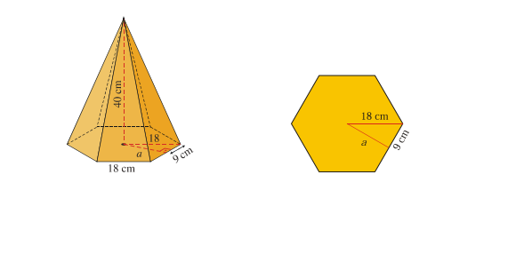
Solución

.$L=18cm, h=40cm, n=6, a_{p}=? ,A_{p}=? ,A_{T}=? ,V=?$
Para poder resolver el ejercicio, debemos calcular primero el valor de las apotemas.
Por ser la base un hexágono, entonces $a_{P}=\sqrt{L^{2}-{\left(\frac{L}{2}\right)}^{2}}=\sqrt{{\left(18cm\right)}^{2}-{\left(\frac{18cm}{2}\right)}^{2}}=$
$$a_{P}=\sqrt{{\left(18cm\right)}^{2}-{\left(9cm\right)}^{2}}=\sqrt{324{cm}^{2}-81{cm}^{2}}=\sqrt{243{cm}^{2}}$$

$a_{P}=15.58cm$

$A_{P}=\sqrt{{a_{p}}^{2}+h^{2}}=\sqrt{{\left(15.58cm\right)}^{2}+{\left(40cm\right)}^{2}}=\sqrt{243{cm}^{2}+1600{cm}^{2}}=$
$$A_{P}=\sqrt{1843{cm}^{2}}=42.9cm$$

$A_{b}=\frac{P*a_{p}}{ 2}=\frac{6(18cm)(15.58cm)}{2}=\frac{1682.64{cm}^{2}}{2}=841.32{cm}^{2}$
$A_{l}=\frac{nL*A_{p}}{ 2}=\frac{6\left(18cm\right)\left(42.9cm\right)}{2}=$
${ A}_{l}=\frac{4633.32{cm}^{2}}{2}=2316.6{cm}^{2}$
$A_{T}=A_{b}+A_{l}=841.32{cm}^{2}+2316.6{cm}^{2}$
$$A_{T}=3157.92{cm}^{2}$$

$V=\frac{A_{b}*h}{3}=\frac{841.32{cm}^{2}(40cm)}{3}=\frac{33652.8{cm}^{3}}{3}=11217.64{cm}^{3}$

CIBERGRAFIA

https://youtu.be/Oq1SNmzm2s4
https://youtu.be/7CoCvCeDouI
https://youtu.be/VpOKrHNLcEM
https://youtu.be/gh6CSJGgzs4

EVALUACION

- Calcula el área total y el volumen de una pirámide cuadrangular de 10 cm de arista básica y 12 cm de altura.

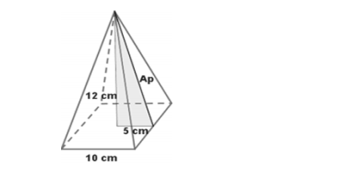

- Calcula el área total y el volumen de una pirámide pentagonal de 3 cm de arista básica, 7 cm de altura y apotema de la base 2.6 cm.

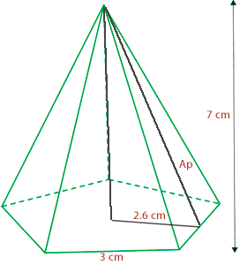

Nota: La evaluación se puede realizar por parejas en el cuaderno, escribir el nombre de los integrantes y enviar un solo archivo al docente.
Plazo hasta el lunes 09 de noviembre de 2020 a las 5:00 pm

